В ТЦСО отметили День семьи, любви и верности
10.07.2015
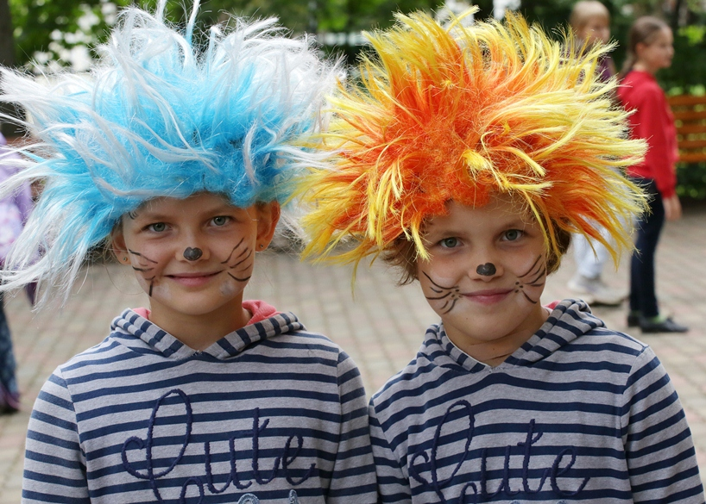
Этот праздник связан с именами святых Петра и Февронии Муромских и посвящен самым главным ценностям в человеческой жизни — любви, семье. Вот и в ТЦСО «Фили-Давыдково» решили устроить 8 июля для жителей района семейный фестиваль-праздник с говорящим названием «Все начинается с любви».
На площадке перед ТЦСО, под сенью деревьев гостей ждали самовар и накрытые столы. А над двориком из динамиков лился рассказ о Петре и Февронии.
— Удивительно, но многие до сих пор не знают об этих святых, — рассказывает социальный работник, организатор мероприятия Наталья Плешакова. — Наше мероприятие рассчитано на жителей всех возрастов. Исходя из этого, подбирались и развлечения, и даже эстафеты: хотелось показать детям, в какие игры играли их родители, бабушки и дедушки. Поэтому в программе и скакалки, и вышибалы. Мы заранее оповещали граждан о празднике: повесили объявления во дворах, выложили информацию на сайт. Очень хотелось, чтобы приходили семьями — так и получается…
Самыми активными на мероприятии были, как всегда, дети. Один из ведущих праздника, Пират, беспрерывно проводил с ними конкурсы и эстафеты.
— Ты ходи-ходи, мой бубен, по кругу, у кого останешься, тот нам станцует, — приговаривал Пират, запуская по кругу музыкальный инструмент.
Смысл игры известен всем: пока ведущий не скажет «стоп», надо передать бубен соседу. А если не успел и остался с ним в руках, выходи в круг, танцуй. Плясали дети с азартом и удовольствием.
Командная игра вызвала не меньший энтузиазм. Ребята разделились на две группы. Первое задание с говорящим названием «Посоли яйцо» требовало немалой координации движений: неся яйцо на деревянной ложке, нужно было добежать до Пирата, взять у него солонку, посолить, вернуться к команде и передать ценный груз следующему. Естественно, сделать это надо было как можно быстрее, не уронив яйцо.
Далее ребята переливали маленькими ложечками воду из одного ведра в другое. Потом с помощью метелочек, словно клюшками, вели шарики, обводя кегли. Затем наступило время викторин…
Все, участвующие в конкурсах и эстафетах, немедленно получали сладкие призы, а также небольшие, однако нужные сувениры: карандаши, блокноты, альбомы для рисования.
Завершилось все чаепитием.
— Я ради этого праздника специально попросил меня с дачи привезти, — признался восьмилетний Никита Кораблев. — Очень люблю на эстафетах побегать и викторины поотгадывать. И конфеты всегда вкусные!
Ромашка — символ Дня семьи, любви и верности. А потому каждый из присутствовавших на празднике получил возможность лично посадить ромашку, и теперь перед зданием ТЦСО — целая клумба этих солнечных цветов.
Алена Калабухова

Адрес страницы: http://fili-davydkovo.mos.ru/presscenter/news/detail/2000878.html
Управа района Фили-Давыдково города Москвы

